今日动态
12月27日 星期五 晴
科学：认识青菜
这是一节认知类科学活动。青菜是生活中常见的蔬菜，青菜主要有根、茎、叶组成，从组成部分的颜色、形状、软硬程度比较，每部分的特征都很明显，有利于幼儿进行比较、观察。本次活动主要是引导幼儿从上往下有序地观察青菜，发现青菜的特征，并能简单的语言讲述自己的发现。活动中通过观察，能用简单的词语讲述自己的发现的宝宝是：黄宇晗、杨轩、唐一宸、刘俊屹、凤一帆、魏凯文、胡宇航、陶俊楠、芮楷同、顾泽睿、江亦晗、夏墨、曹浩宸、朱轩亿、周梓潼、吴新研、杨埼、万佳媱、丁晗煊、岳语晨、陆榆禾、于静蕾、刘淑雅、王苏瑾、姜睿夕、于霈琳、王钰涵、李宥洁、商若馨、刘语煊、黄俊哲。
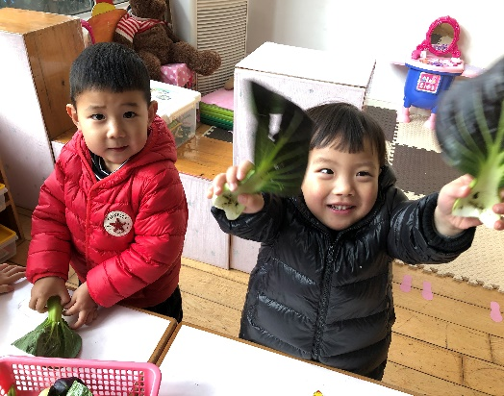
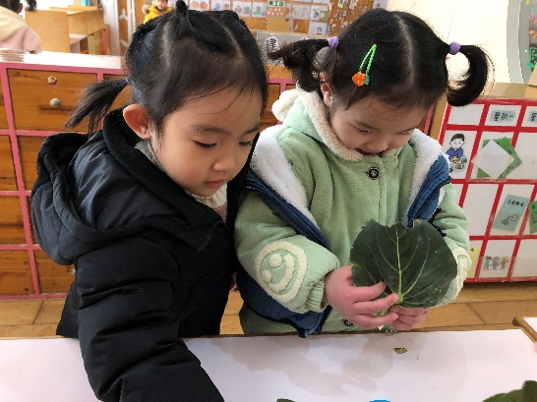

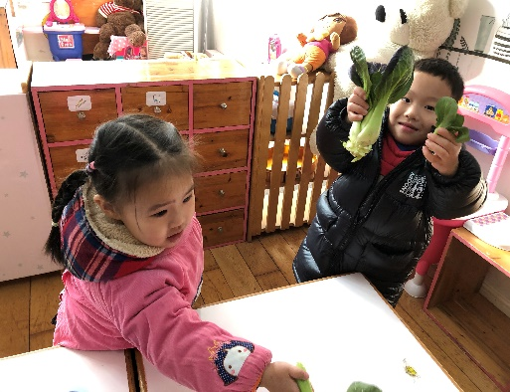
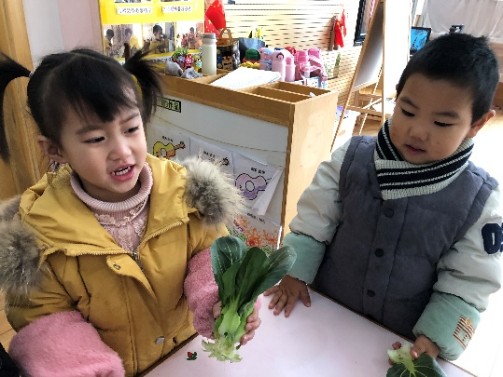

请您配合：
家长们您好！周末动静交替合理安排好孩子的一日生活，注意饮食及运动后的护理，健康快乐过周末！

